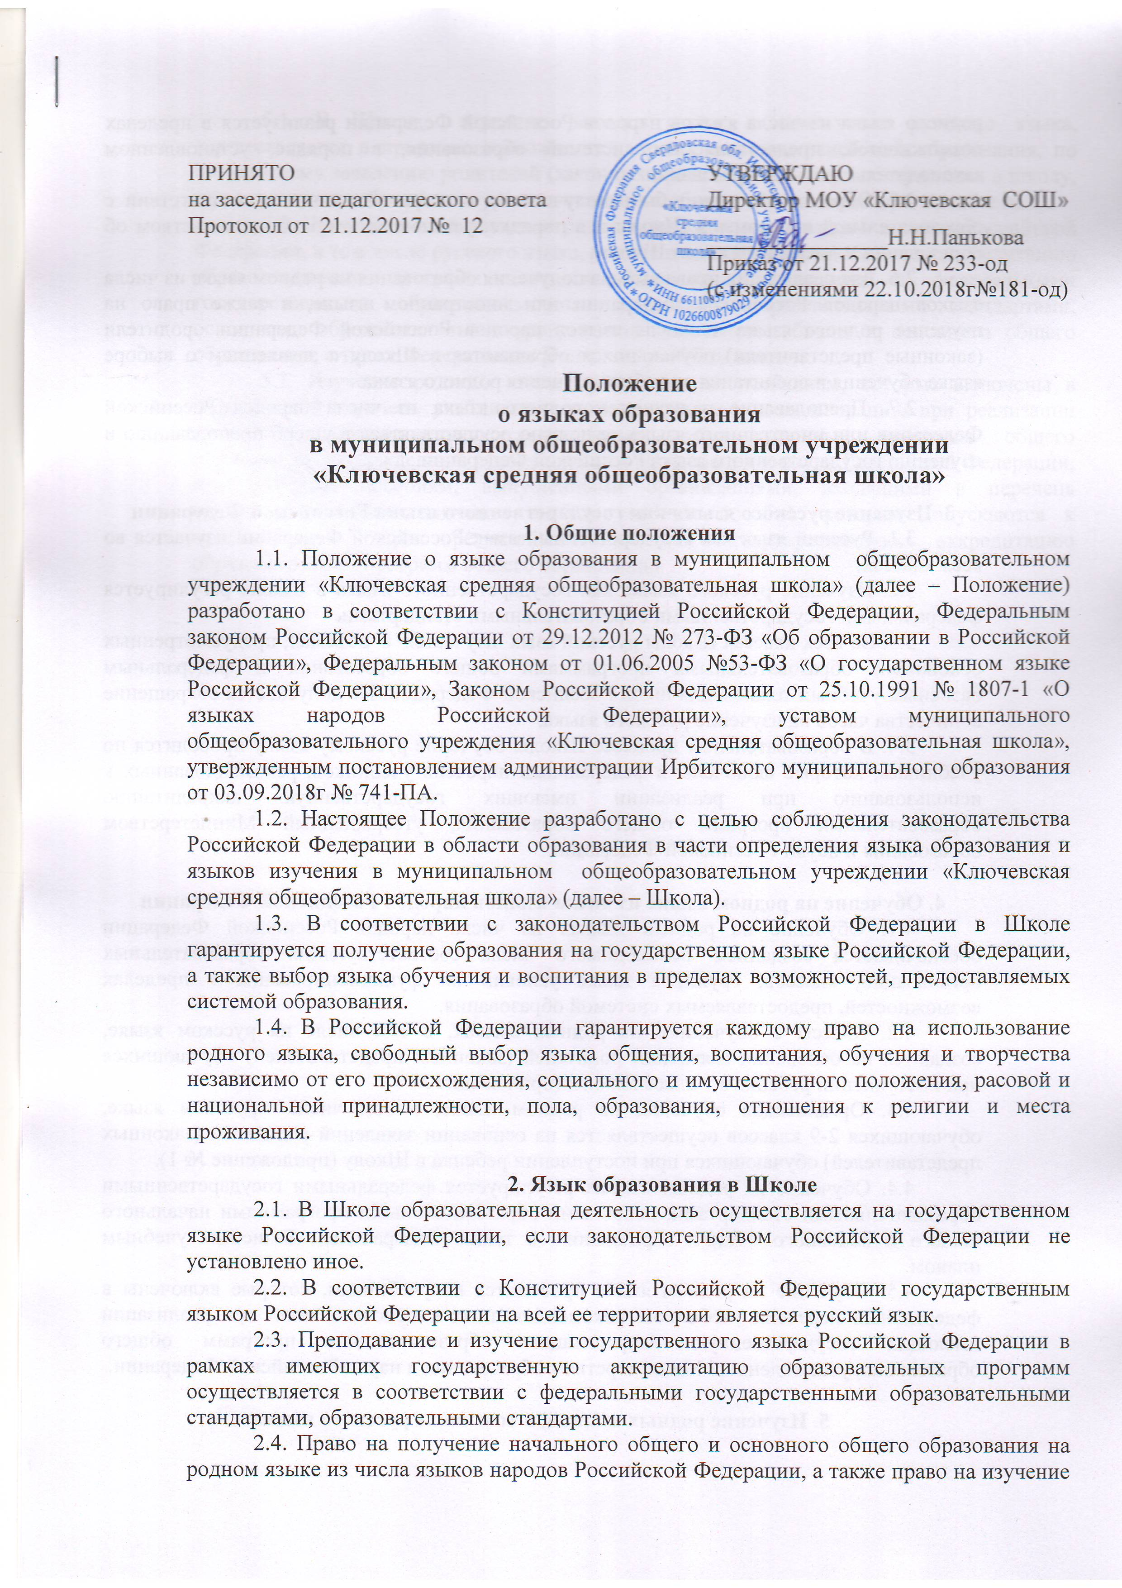

ПРИНЯТО  на заседании педагогического совета  Протокол от 21.12.2017 № 12 | УТВЕРЖДАЮ  Директор МОУ «Ключевская СОШ»  ________________Н.Н.Панькова  Приказ от 21.12.2017 № 233-од  (с изменениями 22.10.2018г№181-од)

Положение
о языках образования
в муниципальном общеобразовательном учреждении
«Ключевская средняя общеобразовательная школа»

1. Общие положения
1.1. Положение о языке образования в муниципальном общеобразовательном учреждении «Ключевская средняя общеобразовательная школа» (далее – Положение) разработано в соответствии с Конституцией Российской Федерации, Федеральным законом Российской Федерации от 29.12.2012 № 273-ФЗ «Об образовании в Российской Федерации», Федеральным законом от 01.06.2005 №53-ФЗ «О государственном языке Российской Федерации», Законом Российской Федерации от 25.10.1991 № 1807-1 «О языках народов Российской Федерации», уставом муниципального общеобразовательного учреждения «Ключевская средняя общеобразовательная школа», утвержденным постановлением администрации Ирбитского муниципального образования от 03.09.2018г № 741-ПА.
1.2. Настоящее Положение разработано с целью соблюдения законодательства Российской Федерации в области образования в части определения языка образования и языков изучения в муниципальном общеобразовательном учреждении «Ключевская средняя общеобразовательная школа» (далее – Школа).
1.3. В соответствии с законодательством Российской Федерации в Школе гарантируется получение образования на государственном языке Российской Федерации, а также выбор языка обучения и воспитания в пределах возможностей, предоставляемых системой образования.
1.4. В Российской Федерации гарантируется каждому право на использование родного языка, свободный выбор языка общения, воспитания, обучения и творчества независимо от его происхождения, социального и имущественного положения, расовой и национальной принадлежности, пола, образования, отношения к религии и места проживания.

2. Язык образования в Школе
2.1. В Школе образовательная деятельность осуществляется на государственном языке Российской Федерации, если законодательством Российской Федерации не установлено иное.
2.2. В соответствии с Конституцией Российской Федерации государственным языком Российской Федерации на всей ее территории является русский язык.
2.3. Преподавание и изучение государственного языка Российской Федерации в рамках имеющих государственную аккредитацию образовательных программ осуществляется в соответствии с федеральными государственными образовательными стандартами, образовательными стандартами.
2.4. Право на получение начального общего и основного общего образования на родном языке из числа языков народов Российской Федерации, а также право на изучение родного языка из числа языков народов Российской Федерации реализуется в пределах возможностей, предоставляемых системой образования, в порядке, установленном законодательством об образовании.
2.5. Образование может быть получено на иностранном языке в соответствии с образовательной программой Школы и в порядке, установленном законодательством об образовании и локальным актом Школы.
2.6. Для реализации права выбора получения образования на родном языке из числа языков народов Российской Федерации или иностранном языке, а также право на изучение родного языка из числа языков народов Российской Федерации родители (законные представители) обучающихся обращаются в Школу с заявлением о выборе языка обучения и воспитания, о выборе изучения родного языка.
2.7. Преподавание и изучение родного языка из числа народов Российской Федерации или иностранного языка не должно осуществляться в ущерб преподаванию и изучению государственного языка Российской Федерации.

3. Изучение русского языка как государственного языка Российской Федерации
3.1. Русский язык как государственный язык Российской Федерации изучается во всех классах.
3.2. Изучение русского языка как государственного языка в Школе регулируется федеральными государственными образовательными стандартами.
3.3. Во всех классах Школы русский язык изучается в объемах, предусмотренных основными образовательными программами общего образования и федеральным базисным учебным планом для школ Российской Федерации. Не допускается сокращение количества часов на изучение русского языка.
3.4. В образовательном процессе Школы обучение русскому языку проводится по учебникам, которые включены в федеральный перечень учебников, рекомендованных к использованию при реализации имеющих государственную аккредитацию образовательных программ общего образования, утвержденный Министерством образования и науки Российской Федерации.

4. Обучение на родном языке из числа языков народов Российской Федерации
4.1. Обучение на родных языках из числа народов Российской Федерации обеспечивается созданием необходимого числа соответствующих образовательных организаций, классов, групп, а также условий их функционирования в пределах возможностей, предоставляемых системой образования.
4.2. Классы с обучением на родных языках, в том числе на русском языке, создаются на основании заявлений родителей (законных представителей) обучающихся при поступлении ребенка в 1 класс Школы (приложение № 1).
4.3. Организация обучения на родном языке, в том числе русском языке, обучающихся 2-9 классов осуществляется на основании заявлений родителей (законных представителей) обучающихся при поступлении ребенка в Школу (приложение № 1).
4.4. Обучение на родных языках регулируется федеральными государственными образовательными стандартами, основными образовательными программами начального общего и основного общего образования, а также Федеральным Базисным учебным планом.
4.5. Обучение на родном языке проводится по учебникам, которые включены в федеральный перечень учебников, рекомендованных к использованию при реализации имеющих государственную аккредитацию образовательных программ общего образования, утвержденный Министерством образования и науки Российской Федерации.

5. Изучение родных языков, в том числе русского языка
5.1. В Школе изучение родного языка, в том числе русского языка, осуществляется в пределах возможностей, предоставляемых системой образования, по письменному заявлению родителей (законных представителей) при поступлении в школу, при переходе на обучение на уровень основного общего образования (приложение № 2).
5.2. Преподавание и изучение родного языка из числа языков народов Российской Федерации, в том числе русского языка, рамках имеющих государственную аккредитацию образовательных программ осуществляются в соответствии с федеральными государственными образовательными стандартами, образовательными стандартами, основными образовательными программами начального общего и основного общего образования, а также Федеральным Базисным учебным планом.
5.3. Изучение родного языка проводится по учебникам, которые включены в федеральный перечень учебников, рекомендованных к использованию при реализации имеющих государственную аккредитацию образовательных программ общего образования, утвержденный Министерством образования и науки Российской Федерации, или учебным пособиям, выпущенными организациями, входящими в перечень организаций, осуществляющих выпуск учебных пособий, которые допускаются к использованию при реализации имеющих государственную аккредитацию образовательных программ общего образования.

Приложение № 1
к Положению о языках
образования МОУ «Ключевская СОШ»

Форма заявления на обучение на родном языке

Директору МОУ «Ключевская СОШ»
Н.Н.Паньковой
(Ф.И.О. директора школы)
_________________________________,
(Ф.И.О. родителя (законного представителя)
проживающего по адресу:
_________________________________
_________________________________
_________________________________

заявление.
Прошу организовать обучение на ____________________________языке для
(указать родной язык)
моего ребенка, обучающегося ____ класса,

_______________________________________________________________.
(Ф.И.О. обучающегося)

Дата ____________________ | Подпись _________________________

Приложение № 2
к Положению о языках
образования МОУ «Ключевская СОШ»

Форма заявления на изучение родного языка

Директору МОУ «Ключевская СОШ»
Паньковой Н.Н.
(Ф.И.О. директора школы)
_________________________________,
(Ф.И.О. родителя (законного представителя)
проживающего по адресу:
_________________________________
_________________________________
_________________________________

заявление.
Прошу организовать изучение родного (_______________) языка для
(указать родной язык)
моего ребенка, обучающегося ____ класса,

_______________________________________________________________.
(Ф.И.О. обучающегося)

Дата ____________________ | Подпись _________________________

